|  |
| --- |
| MainWindow |
| -RandomNum : int  -scorenum : int  -finalscore : int  -flag : int  -flag2 : int  -flag3 : int  -flag4 : int  -flag5 : int  -flag6 : int  -flag7 : int  -flag8 : int  -flag9 : int  -flag10 : int  -cnt : int  -ui : Ui::MainWindow  -timer : QTimer *  -timer1 : QTimer *  -timer2 : QTimer *  -timer3 : QTimer *  -timer4 : QTimer *  -timer5 : QTimer *  -timer6 : QTimer *  -timer7 : QTimer *  -timer8 : QTimer *  -timer9 : QTimer *  -timer10 : QTimer *  -rmb : QTimer |
| <<constructor>>+MainWindow(parent : QWidget *)  -on_pushButton_2_clocked()  -on_pushButton_clicked()  -timer_timeout()  -MoveRed_1()  -MoveRed_2()  -MoveRed_3()  -MoveRed_4()  -MoveRed_5()  -MoveBlue_1()  -MoveBlue_2()  -MoveBlue_3()  -MoveBlue_4()  -MoveBlue_5()  -Random()  -keyPressEvent(QKeyEvent *) |

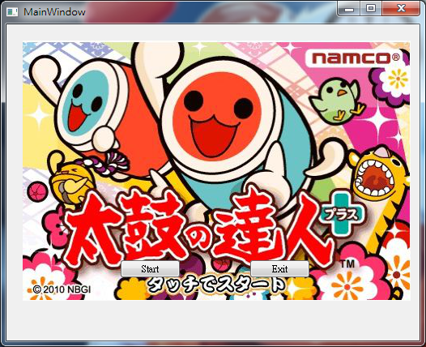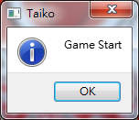

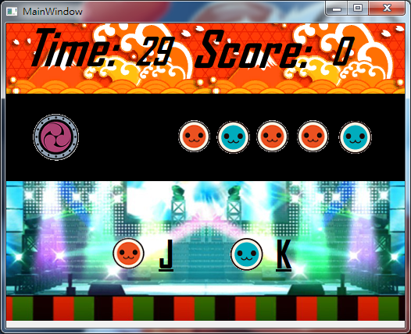

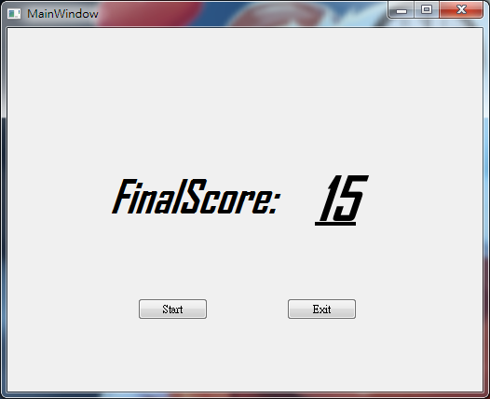

How TO Play Game : 按下start後即進行遊戲，並以J K消除音符

Program architecture:

遊戲結束顯示分數，如果重玩按start，按exit即離開遊戲

按下start後即執行遊戲

在30秒內按下音符所對應的按鍵即加分